Παιδί και Περιβάλλον – Μαθηματικά
Θεματική Ενότητα: Το Πάσχα
Συνέχισε τα σχέδια για να διακοσμήσεις το πασχαλινό αβγό.

Παιδί και Περιβάλλον – Μαθηματικά
Θεματική Ενότητα: Το Πάσχα
Θυμήσου ότι πρώτα πρέπει να βρεις τη διαδρομή με το δάχτυλο σου, πριν τη γράψεις με το μαρκαδόρο.
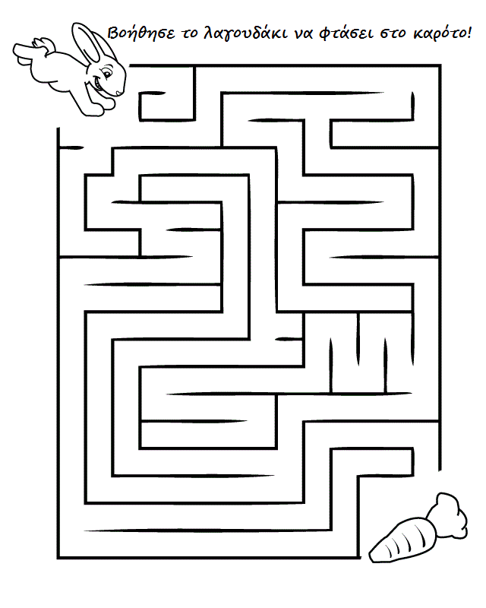

Παιδί και Γλώσσα – Περιβάλλον
Θεματική Ενότητα: Το Πάσχα
Ζωγράφισε ό,τι σου έκανε εντύπωση από την ιστορία «Τα κατσικάκια κάνουν απεργία».

Παιδί και Δημιουργία & Έκφραση
Θεματική Ενότητα: Το Πάσχα
Ζωγράφισε τη δική σου πασχαλινή ζωγραφιά. Μη ξεχάσεις να γράψεις, όπως μπορείς (με τους ήχους των γραμμάτων, όχι αντιγραφή) τον τίτλο της ζωγραφιάς σου.

Παιδί και Δημιουργία & Έκφραση
Θεματική Ενότητα: Το Πάσχα
Πως φαντάζεσαι τα δικά σου πασχαλινά αβγά; Ζωγράφισε με τα δικά σου σχέδια και χρώματα. Αν θες ζωγράφισε γύρω τους χορτάρι και κότες ή λαγουδάκια ή ότι άλλο μπορείς να σκεφτείς…

Παιδί και Περιβάλλον – Μαθηματικά
Θεματική Ενότητα: Το Πάσχα
Μέτρησε πόσα είναι σε κάθε γραμμή και γράψε στο κουτάκι το σωστό αριθμό ή να δε θυμάσαι τον αριθμό τράβα τόσες γραμμές στο κουτάκι όσα είναι και τα αντικείμενα.
